Работа с блоками Дьенеша во второй младшей группе
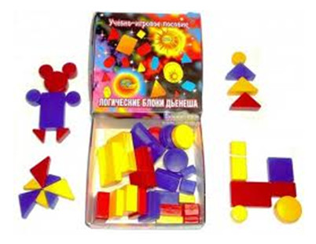
- Игра «Мышки-норушки».
Цель: Закреплять знания основных цветов.
Материал: 4 коробочки разного цвета (красная, синяя, зеленая, желтая); 4 мышки соответствующих цветов; блоки Дьенеша.
Дети помогают мышкам делать запасы на зиму - раскладывают в коробочки разного цвета (норки) блоки соответствующих цветов. В синюю коробочку – синие блоки, в красную – красные, в жёлтую – жёлтые, зеленые -в зеленую.
- Игра «Заселим домики».
А) Цель: Закреплять знания о размере (большой -маленький).
Материал: 2 коробочки одного цвета и разного размера, блоки Дьенеша.
Дети раскладывают в большую коробочку большие по размеру блоки, в маленькую – маленькие. Один домик для мам и пап - большие блоки, другой домик, детский сад для малышей – маленькие.
Б) Цель: Закреплять знания о форме предметов.
Материал: 3 коробочки с наклеенными на них разными фигурами одного цвета: на одной коробочке - круг, на другой- квадрат, на третьей- треугольник, блоки Дьенеша.
Дети раскладывают блоки по форме. В коробочку с наклеенным квадратом – квадратные блоки, в коробочку с треугольником – треугольные блоки, в коробочку с кругом – круглые.

- Игра «Бусы для куклы Наташи».
Цель: -закреплять знания о форме, размере и цвете предметов;
-развивать логическое мышление.
Материал: картинка-схема сборки бус, блоки Дьенеша.
Ребенок собирает бусы кукле по схеме из кодов, согласно которой малыш будет выкладывать блоки. Например, квадрат – круг - треугольник; Или: синий маленький круг – красный маленький круг – желтый маленький круг; большой желтый круг-маленький желтый круг- большой желтый круг.
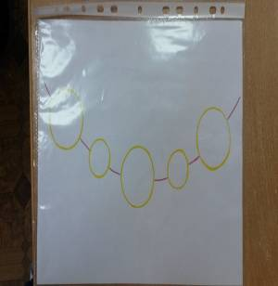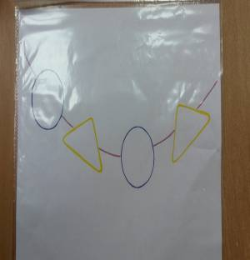
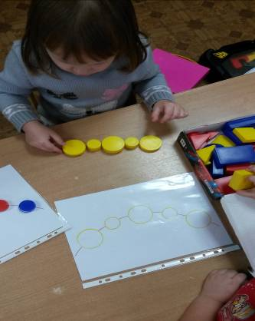

- Игра «Найди пару».
Цель: закреплять знания о размере (большой- маленький),форме и цвете.
Материал: блоки Дьенеша
Ребенок ищет пару каждому блоку (большой красный квадрат – маленький красный квадрат; маленький желтый круг - большой желтый круг и т.д.)
- Игра «Зажги огоньки».
Цель: закреплять знание цветов
Материал: блоки Дьенеша
Ребенок выкладывает блоки в определенной последовательности; синий, красный, желтый и продолжает ряд.
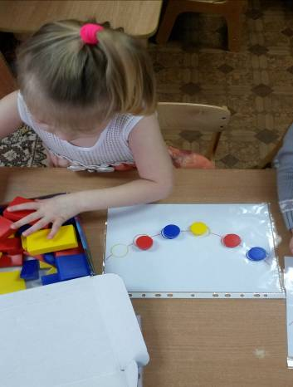

- Игра « Выложи по картинке»
Цель:- развивать мышление; речь
-закреплять знания о форме и цвете предметов
Материал: картинки –схемы, блоки Дьенеша
Дети выкладывают блоки по контуру или картинке. Ребенок, ставя блоки определенного цвета и определенного размера, получает изображения, и называет их. 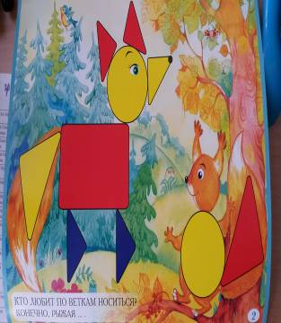 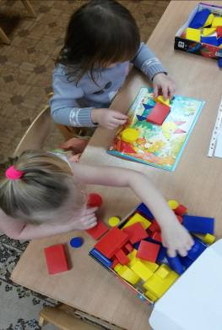

Подготовила воспитатель ГБДОУ № 17 Киселева Елена Анатольевна

